Procédure :

But :
Avoir le tableau des légendes de la norme ISOM 2017 lors de la création d’un nouveau fichier.

Principe :
Mettre en place les 6 fichiers suivant :
- Carte ISOM 2017-2 10 000 : pour la réalisation de carte
- Carte ISOM 2017-2 15 000 : idem
- Carte ISPrOM 2019 4000 : idem
- Course Setting 4 000 ISCD 2018 - ISPrOM 2007: pour avoir les derniers symboles
- Course Setting 10 000 ISCD 2018 - ISOM 2007: idem
- Course Setting 15 000 ISCD 2018 - ISOM 2017: idem

Nota: les fichiers élaboration de circuit (course setting ) n’étaient pas transposable directement dans ocad 10. Il a fallu changer certaines numérotations de symboles pour que cela fonctionne et tous les éléments apparaissent correctement. Il se peut donc que le fonctionnement ne soit pas optimum à 100%.

La méthode se déroule en 5 étapes :
- 1 Ouverture de l’explorateur et chercher sur le lecteur C l’emplacement du répertoire d’installation OCAD dans « programmes » ou « program Files(X86) »
- 2 Ouvrir le répertoire Ocad et aller dans le répertoire « Symbol » ( Attention : il faut avoir les droits administrateur) voir figures ci dessous
- 3 mettre les 6 fichiers dans ce répertoire
Il ne reste plus qu’à ouvrir OCad et faire « nouveau fichier » pour vérifier que ces fichiers apparaissent dans la liste proposée

Procédure : réalisée sous ocad10. Le principe est valable aussi sous ocad9 et 11

Prérequis : avoir un minima de connaissance sur OCAD.
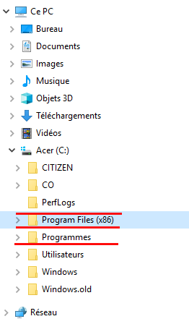

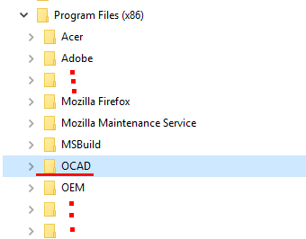

Attention petit changement

